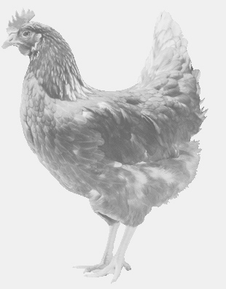
SVOBODA – Lučice
drůbežárna Vadín, www.drubezsvoboda.cz 569489358, 777989857
NOSNÉ KUŘICE
barva červená a černá
Stáří: 15 týdnů
Cena: 250,- Kč/kus
Pátek 27. března 2026
V 15.40 hod.- Bratčice
U obecního úřadu

Možno objednat: 569 489 358, svoboda.lucice@seznam.cz

